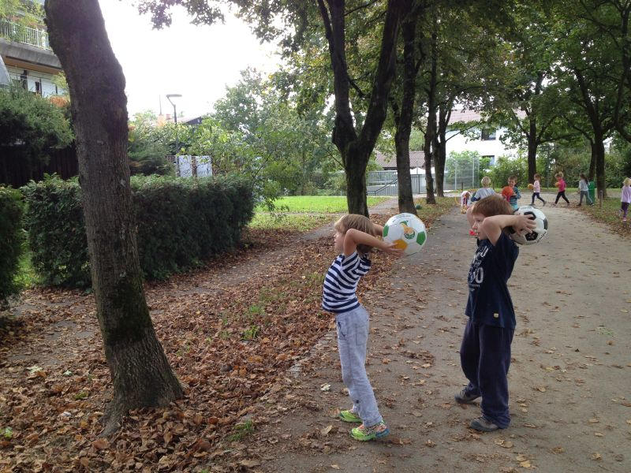 | RAZGIBAJ SE,  DA OSTANEŠ ZDRAV  Torek, 1. 4. 2020

Aktivnost 1: | Ogrevanje: Hiter tek na mestu, hoja po črti, plazenje po vseh štirih  GIMNASTIČNE VAJE
Aktivnost 2: | Ogrevanje: Poskoki na mestu, naprej – nazaj, levo -desno  Spretnosti z žogo (kakršnokoli, ki jo imaš):  - žogo odbijaj ob tla z levo roko,  - žogo odbijaj ob tla z desno roko,  - žogo odbijaj ob tla z obema rokama,  - žogo odbijaj ob tla med ovirami ( igrače, kamni, palice, drevesa ),  - žogo meči v cilj, ki si ga določiš sam ( v zid, steber, steno …).
Aktivnost 3: | Ogrevanje: Sprehod v naravi  - Rajalne igre : Bela lilija, Roke si podajmo, Zamahni z roko naprej.

"Kdor se redno smeji in dosti giblje si zdravje zagotovi." Božidar Eržen

